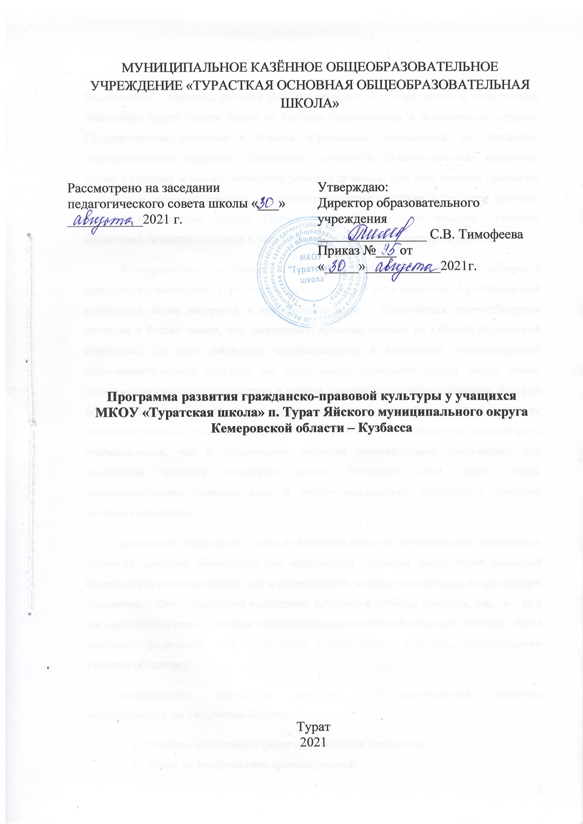

Введение:
Выдающийся правовед, философ И.А. Ильин писал: «Государственное и политическое обновление может прийти только из глубины правосознания и человеческого сердца». Государственная политика в области образования основывается на принципах: гуманистического характера образования, приоритета общечеловеческих ценностей, жизни и здоровья человека, свободного развития личности. При этом важным признается «воспитание гражданственности, трудолюбия, уважения к правам и свободам человека, любви к окружающей природе, Родине, семье». В силу этого гражданско-правовое воспитание личности относится к числу ключевых проблем государства в целом.
В современном российском обществе пробуждается практический интерес к гражданским институтам, укрепляется отношение к ним как к механизму бесконфликтной реализации своих интересов в современном мире. Современная социокультурная ситуация в России такова, что гражданская, правовая позиция не является безусловной ценностью. По мере обновления законодательства и накопления соответствующей правоприменительной практики все более явным становится разрыв между новым демократическим законодательством и низким уровнем гражданского сознания. Ведущая роль в решении этой проблемы принадлежит школе. В «Основных направлениях социально-экономической политики Правительства РФ на долгосрочную перспективу» подчеркивается, что в современном обществе приоритетными ориентирами для воспитания личности становятся умение отстаивать свои права, знание основополагающих правовых норм и умение использовать возможности правовой системы государства.
Гражданское образование – одно из ключевых понятий при разработке современных стратегий развития образования, при определении основных направлений школьной политики как государственной, так и общественной, в области воспитания подрастающих поколений. Оно способствует воспитанию внутренней свободы личности, участию ее в системе социализации. Осваивая основы гражданско-правовой культуры, ребенок учится самоидентифицировать себя в качестве полноправного участника созидательного развития общества.
Осуществление программы развития гражданско-правовой культуры осуществляется по следующим блокам:
- Учебная деятельность (цикл гуманитарных предметов);
- Совет по профилактики правонарушений;
- Классные часы;
- Организация встреч с работниками правоохранительной системы;
Цель программы: создание условий для формирования гражданско-правовой культуры, успешной адаптации и самореализации школьников в социуме.
Задачи:
- Обогащать детей знаниями о правах и обязанностях человека, правовых документах современности, государственной символике России.
- Осваивать и корректировать правила поведения школьников, навыки общения со сверстниками и взрослыми.
- Способствовать формированию личностных качеств учащихся: любознательности, ответственности, патриотизма, правовой грамотности, терпимости.

Программа гражданско-правового воспитания дает общее представление об основных правах и свободах граждан России, государственной символике.
Ведущие принципы программы, на которых строится образовательный процесс:
- принцип системности (содержание программы как совокупность взаимосвязанных компонентов);
- принцип учета возрастных и индивидуальных особенностей ребенка;
- принцип преемственности (между классами школы: 1-5-9);
- принцип наглядности (наглядные средства могут быть использованы в различных дидактических целях);
- принцип диалога (внимательное отношение к мнению каждого участника занятий);
- принцип научности (соответствие подобранного материала достижениям современной науки);
- принцип связи с жизнью (с личным опытом учащихся, предполагает обогащение правовых знаний учащихся и одновременно избавление учеников от ошибочных правовых представлений и установок).

Направления программы:
- Правила для учащихся. Устав школы. Правила поведения и общения в школе, дома, в общественных местах. Саморегуляция поведения. Закон. Беззаконие. Проступок. Преступление. Наказание. Ответственность. Добро. Зло. Золотое правило нравственности.
- Права детей (на жизнь, на семью, на имя, на образование, на отдых, на охрану здоровья, на неприкосновенность личности). Права человека. Равноправие. Уважение к правам. Обязанности. Гражданин. Ребенок. Семья. Правовые документы. Конвенция о правах ребенка. Декларация прав ребенка. Всеобщая Декларация прав человека. ООН. Конституция.
- Государственная символика: Родина. Россия. Российская Федерация. Малая родина. Герб. Гимн. Флаг. Столица. Москва. Президент. Символы

Формы работы:
- информационно-ознакомительные;
- игровые (аукцион, презентация
- оценочные (игры-соревнования
- дискуссионные (разброс мнений)

Содержание программы.
Анализ социальной ситуации в школе.
В школе обучаются: 52 уч-ся. Из них:
детей-инвалидов – нет;
неблагополучных семей – 1;
на учете в КДН – нет;
на учете ВШК – 3;
опекаемых - 1
Целевое назначение программы.
Программа рассчитана для учащихся 5 - 9х классов. Все занятия начинаются с рефлексии предыдущего и заканчиваются получением обратной связи. Постепенно от класса к классу содержание повторяется на более высоком уровне, в соответствии с возрастными особенностями учащихся. Программа предусматривает проведение 10 часов в год в каждом классе.
Тематика классных часов по классам:

ПЯТЫЙ КЛАСС
- Конвенция о правах ребенка.
- Закон об образовании.
- Что такое Устав школы?
- Права и обязанности учащихся.
- Больше уважения правилам движения
- Золотое правило нравственности
- Права и обязанности родителей в семье.
- О добре и зле.
- Делу – время, потехе – час, есть ли обязанности у вас? Что такое закон.
- Как себя вести, если тебя несправедливо обидели (о чести и достоинстве).
ШЕСТОЙ КЛАСС
- Конвенция о правах ребенка.
- Закон об образовании.
- Больше уважения правилам движения
- Золотое правило нравственности.
- Семейное право.
- Делу – время, потехе – час, есть ли обязанности у вас? Что такое закон.
- Ответственность ребенка.
- Как себя вести, если тебя несправедливо обидели (о чести и достоинстве).
- Право на труд.
- Что такое смелость?

СЕДЬМОЙ КЛАСС
- Конвенция о правах ребенка.
- Беседа – диалог с элементами игры «Гражданство и гражданин».
- Правовая культура как составляющая общей культуры личности
- Твое здоровье охраняет государство.
- Викторина «Помни правила ГИБДД это правила твои»
- Беседа размышление «Час суда» или если бы я был прокурором»
- Беседа диалог «Административные нарушения и подросток»
- Право на здоровье.
- Без труда не выловишь и рыбку из пруда (о праве на труд).
- Я - гражданин России.
ВОСЬМОЙ КЛАСС
- Правовая игра «Знаете ли вы законы»;
- Круглый стол разъяснение положений закона «О мерах по предупреждению причинения вреда здоровью детей, их физическому, интеллектуальному, психическому, духовному и нравственному развитию в РТ» (Закон об образовании)
- «День народного единства» викторина
- «Государственные символы России»;
- «Государственные символы Кузбасса»;
- «В дела ты доброе вложи, все лучшее своей души»;
- «Турнир знатоков права»;
- Круглый стол «Преступность несовершеннолетних и наркомания;
- Командная игра «Юный правовед»;
- Деловая игра «Гражданином быть обязан»;
ДЕВЯТЫЙ КЛАСС
- Правовая игра «Знаете ли вы законы»;
- Анкетирование на тему: «Проблемы школы».
- «Закон об образование» - внеклассный час с родителями»
- Право на труд;
- Об ответственности за нарушения ПДД;
- Правовая игра «Преступление и наказание»;
- «Я гражданин России»;
- Тренинг «Основы лидерства»;
- Анкетирование на тему: «Психологический климат в ученическом коллективе»
- Я и моя итоговая аттестация. Мое поведение во время проведения ОГЭ.

Тематика лекций для родителей
Класс | Тема
1 | Законы воспитания в семье. Какими им быть?
2 | Воспитание ненасилием в семье.
3 | Как научить сына или дочь говорить «нет»?
4 | Детская агрессивность, ее причины и последствия.
5 | За что ставят на учет в милицию?
6 | Свободное время – для души и с пользой, или чем занят ваш ребенок?
7 | Как уберечь подростка от насилия?
8 | Конфликты с собственным ребенком и пути их разрешения.
9 | Как научить быть ответственным за свои поступки.
10 | Что делать, если ваш ребенок попал в милицию?
11 | Закон и ответственность.

Ожидаемые результаты реализации программы:
- обеспечение соблюдения прав человека;
- повышение общественного правосознания и гражданско-правовой культуры школьников;
- снижение уровня правонарушений в среде учащихся;
- активизация общественного участия в управлении образовательным процессом.

- Требования к уровню реализации программы
К концу изучения программы учащиеся должны:
знать:
- название страны,
- государственные символы России,
- правовые документы (Конвенцию о правах ребенка, Декларацию прав ребенка, Всеобщую декларацию прав человека, Конституцию РФ),
- свои права и обязанности, правила и нормы поведения и общения;
понимать:
- назначение правовых документов,
- свою роль в обществе,
- правила социального общежития и правовой культуры,
- значение терминов – герб, гражданин, достоинство, закон, здоровый образ жизни, конвенция, конституция, право на личную неприкосновенность, наказание, обязанность, ответственность, потребность, права, право на жизнь, право на имя и гражданство, право на образование, преступление, равноправие граждан, ребенок, семья;
применять:
- закон, правила в конкретной практической ситуации;
- придерживаться жизненной позиции, принятой в обществе;
- анализировать ситуации,
- делать положительную и отрицательную оценку поступкам,
- фактам, ситуациям;
- изменять жизненную позицию в соответствии с нормами и правилами, принятыми в обществе;
- соблюдать дисциплину;
- проявлять любознательность, терпимость к участникам общения,
- активно предлагать и принимать помощь от других участников общения.

Научно – методическое обеспечение:

- Азбука права: разработки занятий в начальной школе /авт.-сост. Н.Н. Бобкова.– Волгоград: Учитель, 2006.
- Воспитание: второй класс: пособие для учителей начальных классов, воспитателей групп продленного дня /М.П.Осипова, С.И.Козлович, Е.Д.Король, М.А.Бесова, Т.А.Ковальчук, И.А.Мельничук, З.М.Панасевич, Н.Н.Сачик, С.Л.Скиндер, Н.В.Коновальская; Под общ. ред. М.П.Осиповой. – Мн.: Интерпрессервис, Экоперспектива, 2003.
- Дерягина Л.Б. Моя Родина – Россия: Рассказы о гимне, флаге, гербе, столице и Президенте. – СПб.: Издательский дом «Литера», 2007.
- Изучаем свои права.1-4 классы: внеклассные мероприятия в картинках, театрализациях, инсценировках. /авт.-сост. Е.А.Гальцова. – Волгоград, Учитель, 2007.
- История Российского государства: сценарии внеклассных мероприятий в начальной школе /авт.-сост. Е.А.Гальцова. – Волгоград: Учитель, 2007.
- Лаврова С.А. и др. Первоклассные истории о правах: Учебное пособие для 1 класса /Отв.редактор В.В.Нестеров. – Екатеринбург: ИД «Сократ», Центр «Учебная книга», 2003.
- Лаврова С.А., Кропанева Е.М., Романова И.Е. Увлекательные истории о правах: Учебное пособие для 2-3 классов /Отв. Ред. В.В. Нестеров. – Екатеринбург: Издательство «Сократ»; Центр «Учебная книга», 2004.
- Морозова С.А. Методика преподавания права в школе /С.А.Морозова. 2-е изд. – М.: Изд. Дом «Новый учебник», 2004.
- Серов Б.Н. Поурочные разработки по курсу «Государственная символика»: Гимн. Герб. Флаг. – М.: ВАКО, 2004.
- Степанов В.Наша Родина – Россия. – Смоленск: Русич, 2008.
- Татаринкова Л.Ю. Права маленького гражданина. – СПб.: Издательский Дом «Литера», 2007.

